Control y Sistemas
Trabajo práctico: Controladores PID

Close loop P control
Aborde el control del sistema del Ejercicio 1 pero utilizando un controlador P
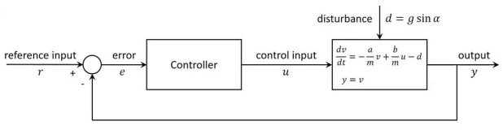
Nuevamente,
- Analice la respuesta del sistema utilizando solo control proporcional (P) con kp = 1.

El modelo de simulink es el siguiente:

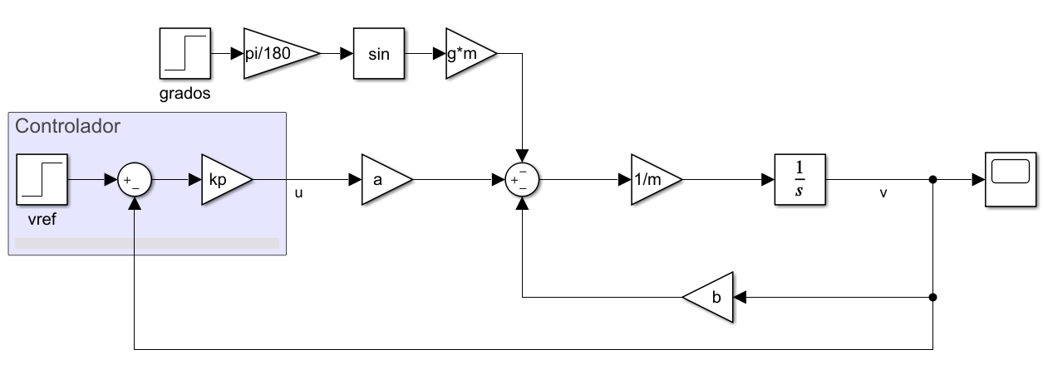

- La referencia se fija en 25 m/s. Se aplica un escalón a los 10 segundos que va de 25 m/s a 30 m/s. Verifique la respuesta del sistema con control a lazo abierto. ¿Es satisfactoria?

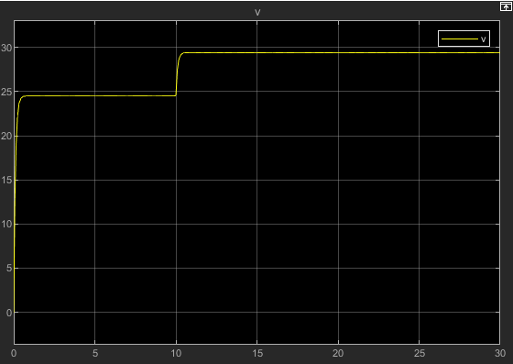

La respuesta mejora significativamente. En aproximadamente 0,6 segundos se estabiliza en un valor cercano a la primera referencia. Y responde similarmente a la segunda referencia. En ambos casos mantiene un error de estado estacionario de 0.5m/s, que a priori para la aplicación suena aceptable. Sin embargo, se debe notar que presenta un ripple de apróximadamente 0,05m/s.

- Agregue una perturbación de 2 grados de inclinación en el terreno a los 20 segundos de simulación. Analice la respuesta del sistema. ¿Es satisfactoria?

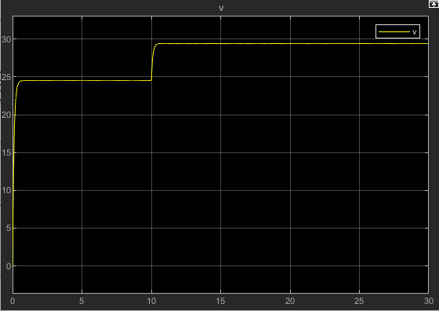
El cambio de comportamiento ante la perturbación es casi imperceptible (menos de 0,1m/s).

- Cambie el valor de la masa a 1500 kg. Analice nuevamente la respuesta del sistema, incluida la perturbación ¿Es satisfactoria?
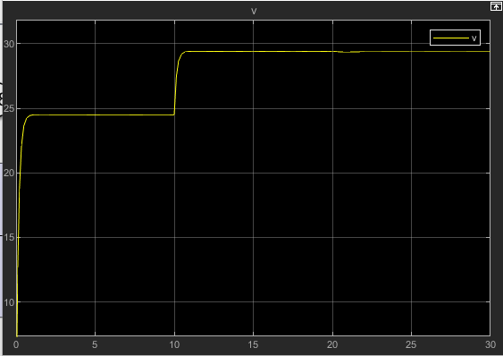
El tiempo de estabilización se va a 1,2 segundos, que es el doble del caso anterior, pero aun es aceptable.
- ¿Qué conclusiones se derivan de la simulación de este modelo?
Con un control a Lazo Cerrado se puede obtener una respuesta del sistema más rápida para alcanzar la referencia (o en este caso, un valor cercano a ella).

